GOBIERNO de
GUATEMALA
on. I\LC:ll\Nono C.IAMMI\TTl'.il
MINISTERIO DE COMUNICACIONES, INFRAESTRUCTURA Y VIVIENDA

DIRECCIÓN GENERAL DE CORREOS Y TELÉGRAFOS
COPIA

Oficio No.07-2021 /DGCYT/AS/MEGR/mvma
Guatemala, 07 de enero de 2021

Señores:
Sección de Compras
Dirección General de Correos y Telégrafos
Presente

Respetuosamente me dirijo a ustedes en atención a circular DGCT-DA-SC-002-20 O, de fecha veintitrés de diciembre de dos mil veinte, por medio de la cual se solicita lo siguiente: "ca a uno de los Departamentos, Secciones y Unidades de la Dirección General de Correos y Telégrafos deberá entregar la elaboración de su programación anual de compras para el ejercicio fiscal 2021. ( ... ) ".

Por lo anterior me permito informar que ésta Unidad de Asesoría Jurídica solo requiere anualmente el servicio de consulta de leyes lnfile, el cual fue renovado en el mes de abril de dos mil veinte, por el plazo de dos años. En cuanto a lo que se refiere a útiles de oficina, estos son proporcionados por el Almacén de esta Dirección previa solicitud.

Sin otro particular,
Atentamente; 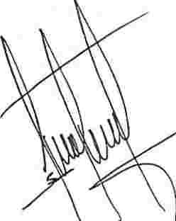
Lic. Maximiliano rique Garc a Rivas
Asesoría Juridica
Dirección General de Correos y Telégrafos

ce. Julio cesar Romero Solis
Director Gen�ral
Dirección General de Correos y Telégrafos

7 Avenida 12-11. Zona 1 Palacio de Correos Ala Sur Guatemala
Teléfono: (502) 2318 - 7700 ' www.correosytelegr a fos.civ.gob.g l ITT DGCTCIV L:J @DGCYT
V¡ e ro,,¿;.._ ,... rU> fo l,(.o--<..r
eI 1'1. L';.,...,( c.¿¡ i,:_,

GOBIERNO de
GUATEMALA
on. l\lO::JA.••on,:, CtA.t,.<M,..TTl'I

MINISTERIO DE COMUNICACIONES, INFRAESTRUCTURA Y VIVIENDA

DIRECCIÓN GEl'1ERAL DE CORREOS
Y TELÉGRAFOS
0/21/(��l
C\"'\c. 5 O.Q.
.
\ os \ 1 ·.oCl
<;'
.e.c.c-, o�
J. e. co rof' ce\

CIRCULAR DGCT-DA-SC-002-2020
Guatemala, 23 de diciembre de 2020

PARA:

e.e.

De: ASUNTO:
Departamentos, Unidades y Secciones de la DGeT.

Ada Juheta Guinea Chavarria. Sub-Directora General, DGCT Orlando Natareno Contreras, Departamento Administrativo, DGCT.

Julio César Romero Solis
Director General de la Dirección General de Correos y Telégrafos.

ELABORACIÓN DE PLAN ANUAL DE COMPRAS -PAC-

De conformidad con el articulo 4 de la Ley de Contrataciones del Estado el cual establece: "Para la eficaz aplicación de la presenle ley, las entidades públicas, antes del inicio del ejercicio fiscal, deberán programar sus compras, suministros y contrataciones que tengan que hacerse durante el mismo." y según lo establecido en el artículo 3 del Reglamento de la Ley de Contrataciones del Estado: "La Programación de Negociaciones debe identificarse el bien, obra, o servicio a cootroter. valor estimado del con/rato, y fecha en la cual se dará inicio al proceso de contratación. Asimismo, deben, incluir. los gastos comprometidos y no devengados de años -tiscetes anteriores, programando él monto a ejecutar en ese eño".

Con base a los artículos citados anteriormente, esta Dirección solicita a cada uno de los Departamentos, Secciones y Unidades de la Dirección General de Correos y Telégrafos .. la elaboración de su programación ·anual· .efe. compras para. el · ejercicio fiscal 2021. Información que deberá ser trasladada .·a· la, Sección de Compras. y suministros, · de acuerdo a los lineamientos establecidos-seqún formato de Exceí proporcionadovamás tardare! miércoles 30 de diciembre de 2020,,para su consolidaciónjposteriorpubliéáción· en el Sistema de Información· de Contrataciones y Adquisiciones del Estado .:c. GUATE COMPRAS-. . .

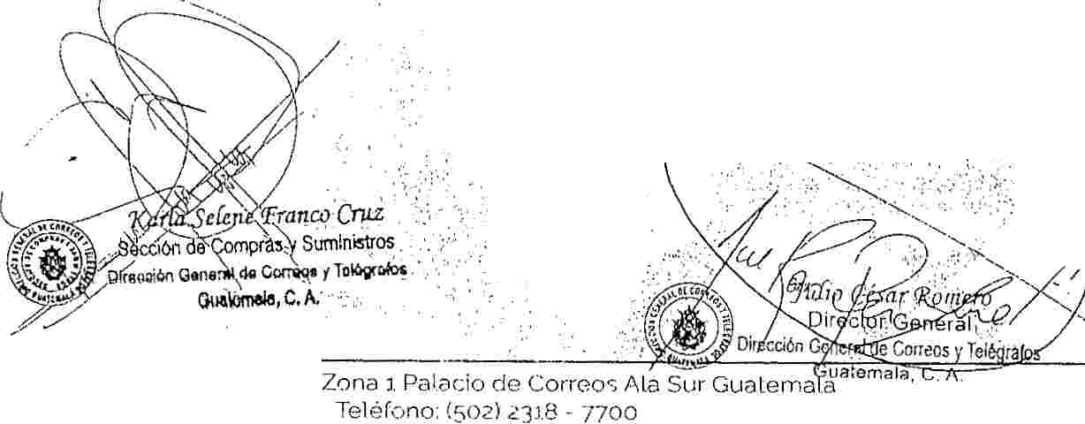Vo. Bo.

-,_)',.
-,

7 Avenida 12-11.

wwwJ con eosvlel.<.=:g1·nro� civ �1ob ciL

rrJ D(,C T CIV CJ @DGCYT

